
TOSHKENT DAVLAT TRANSPORT UNIVERSITETI
“Transportda axborot tizimlari va texnologiyalari” kafedrasi

“Dasturiy ta’minot tizimlarini loyhalash” fanidan

1-LABORATORIYA ISHI

HISOBOTI

Tekshirdi:Uralov Nodir
Bajardi:Umarov Javlon

Toshkent -2026 y

1-LABORATORIYA ISHI

Mavzu: Dasturiy ta’minotning modulli tuzilmasi. Tuzilmaviy dasturlash misollarini tahlil qilish

1. Laboratoriya ishining maqsadi
Ushbu laboratoriya ishining maqsadi talabalarda dasturiy ta’minotning modulli tuzilmasi, modul tushunchasi, dasturiy tizimni alohida funksional qismlarga ajratish hamda tuzilmaviy dasturlash tamoyillari bo‘yicha amaliy ko‘nikmalarni shakllantirishdan iborat.
Laboratoriya ishini bajarish natijasida talaba:
- dasturiy ta’minotning modulli tuzilishini tushunadi;
- katta masalani kichik modullarga ajrata oladi;
- modul, funksiya va protseduralarning vazifalarini farqlaydi;
- tuzilmaviy dasturlashning asosiy konstruksiyalarini qo‘llaydi;
- mavjud dastur kodining tuzilishini tahlil qiladi;
- Python yordamida modulli dastur ishlab chiqadi.

2. Nazariy ma’lumot

2.1. Dasturiy ta’minotning modulli tuzilmasi
Modulli dasturlash — dasturiy tizimni bir-biridan nisbatan mustaqil bo‘lgan kichik funksional qismlarga, ya’ni modullarga ajratib ishlab chiqish usulidir.
Masalan, talabalarni boshqarish tizimini quyidagi modullarga ajratish mumkin:
Talabalar tizimi
→ Talabalarni ro‘yxatdan o‘tkazish moduli
→ Fanlarni boshqarish moduli
→ Baholar moduli
→ Davomat moduli
→ Hisobot moduli
→ Foydalanuvchilar moduli
Har bir modul aniq bir vazifani bajaradi.
Modulli yondashuvning asosiy maqsadi murakkab dasturiy tizimni boshqarish oson bo‘lgan qismlarga ajratishdir.

Laboratoriya topshiriqlari

1-vazifa. Tuzilmaviy dasturlash
Foydalanuvchidan 5 ta son qabul qiluvchi dastur tuzing.
Dastur:
- sonlarni qabul qilsin;
- ularning yig‘indisini hisoblasin;
- o‘rtacha qiymatini aniqlasin;
- eng katta va eng kichik sonni chiqarsin.
Dasturda ketma-ketlik, takrorlanish va tarmoqlanish konstruksiyalaridan foydalaning.
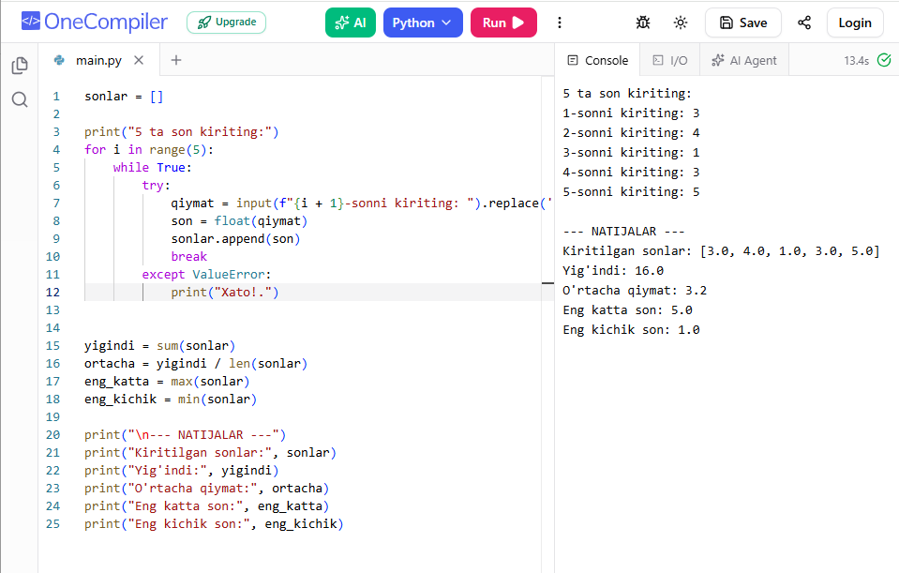

2-vazifa. Dasturni modullarga ajratish
Quyidagi funksiyalardan foydalanib talabaning reytingini aniqlovchi dastur yarating:
ball_kiritish()
ortacha_hisoblash()
baho_aniqlash()
natija_chiqarish()
Masalan:
Talaba: Aliyev Anvar

1-fan: 85
2-fan: 72
3-fan: 91

O'rtacha ball: 82.67
Natija: Yaxshi
Har bir funksiya faqat o‘ziga tegishli vazifani bajarishi kerak.
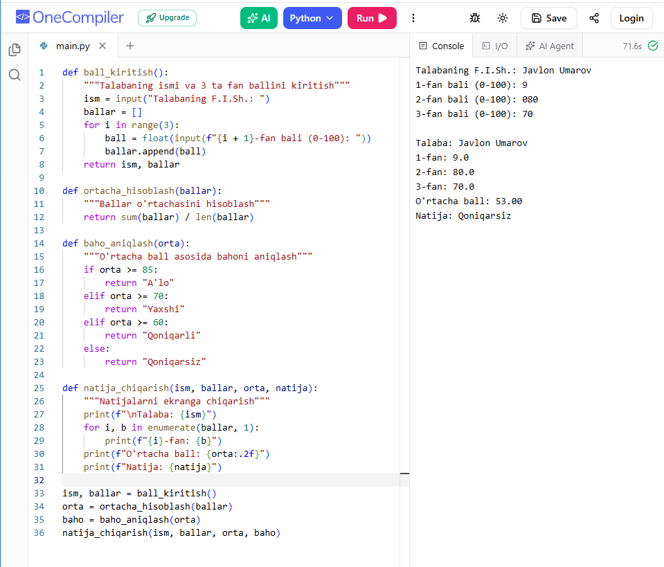

3-vazifa. Modulli mini-loyiha
“Oddiy bank hisobini boshqarish tizimi” dasturini yarating.
Dasturda kamida quyidagi modullar yoki funksiyalar mavjud bo‘lsin:
balansni_korish()
pul_qoshish()
pul_yechish()
operatsiyalar_tarixi()
Asosiy menyu:
===== BANK TIZIMI =====
1. Balansni ko'rish
2. Pul qo'shish
3. Pul yechish
4. Operatsiyalar tarixi
0. Chiqish

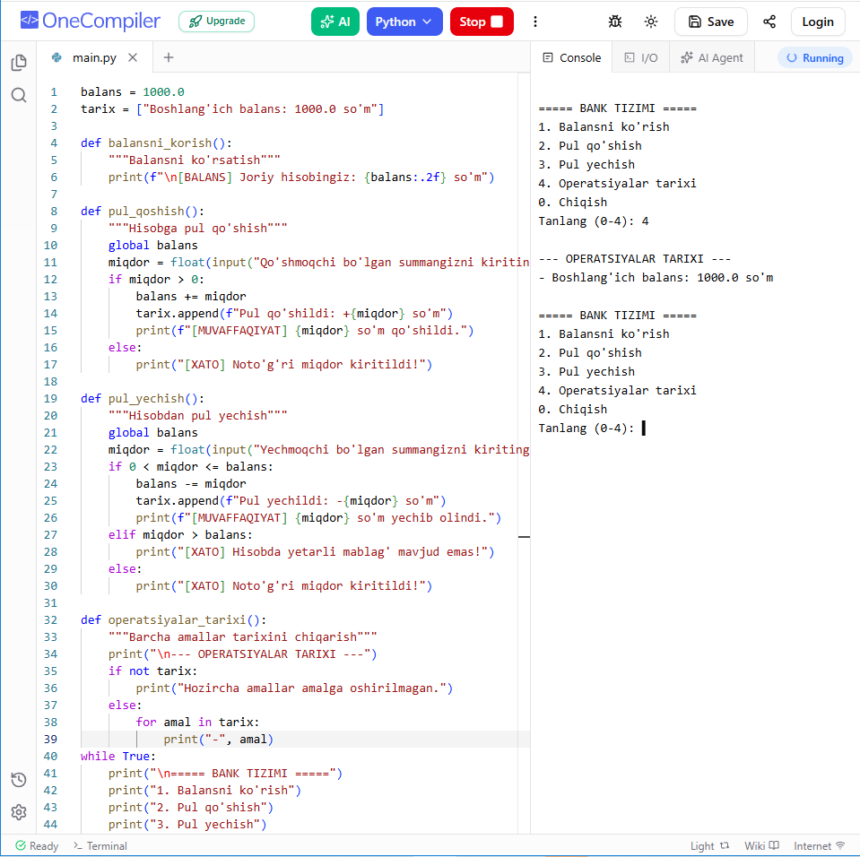

Xulosa
Ushbu laboratoriya ishida talaba dasturiy ta’minotni kichik va boshqariladigan modullarga ajratish, funksiyalar yordamida kodni strukturaviy tashkil qilish hamda modullar o‘rtasidagi bog‘lanishni shakllantirishni o‘rganadi. Asosiy tamoyil:
Bitta katta masala → kichik masalalar → alohida modullar → integratsiya → tayyor dastur.

